Отчёт по лабораторной работе №3

Архитектура компьютера

Сафиуллина Айлина Саяровна

Содержание

# 1 Цель работы

Овладеть процессом оформления отчетов с использованием простого языка разметки Markdown.

# 2 Выполнение лабораторной работы

Установила Pandoc и TexLive по инструкции из лабораторной работы. Открыла через каталог лабораторной работы №3 терминал. Затем выполнила компиляцию шаблона с использованием Makefile. Для этого ввела команду make.(рис. 1).

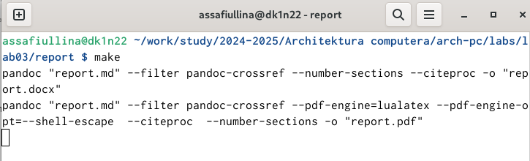

Рис. 1: компиляция файлов командой make

Для скорости компиляции файла, через текстовый редактор mc открываем Makefile и меняем команду lualatex на xelatex.(рис. 2).

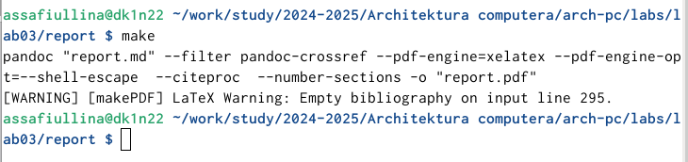

Рис. 2: результат выполнения команды

Открываем домашнюю папку и проверяем наличие созданных файлов.(рис. 3).

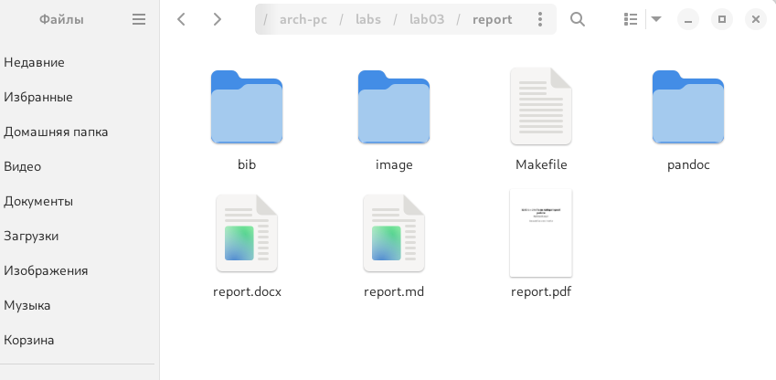

Рис. 3: домашняя папка

Удалила полученные файлы с использованием Makefile. Для этого ввела команду make clean.(рис. 4).

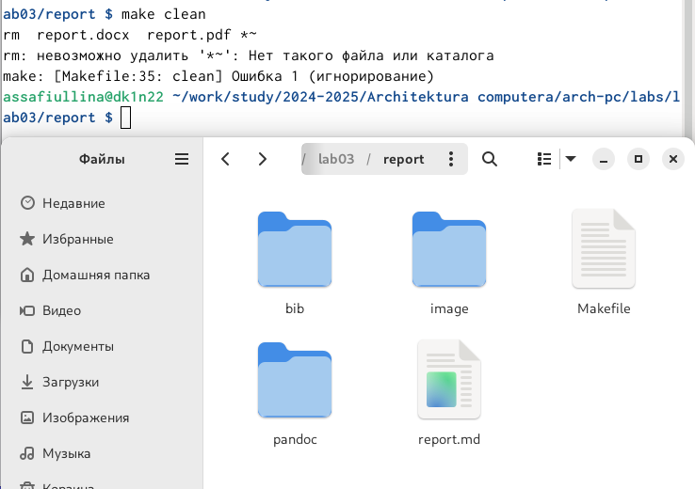

Рис. 4: удаление скомпилированных файлов

Далее в терминале ввела команду gedit report.md, при помощи которой открылся шаблон отчета лабораторной работы (рис. 5).

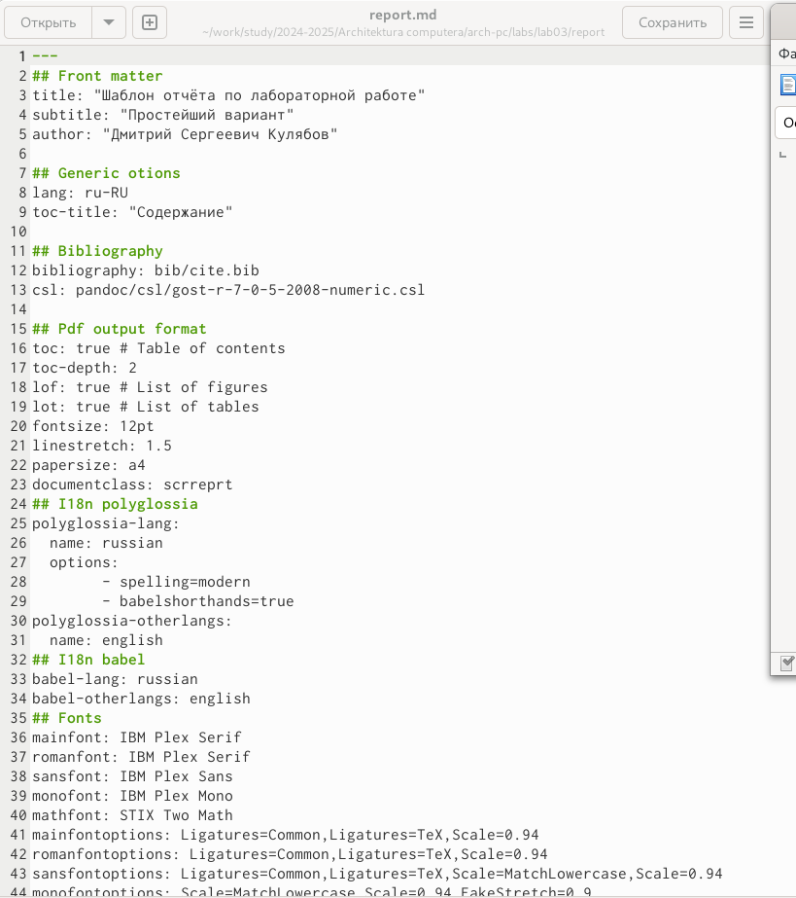

Рис. 5: шаблон отчета 1/3

(рис. 6).

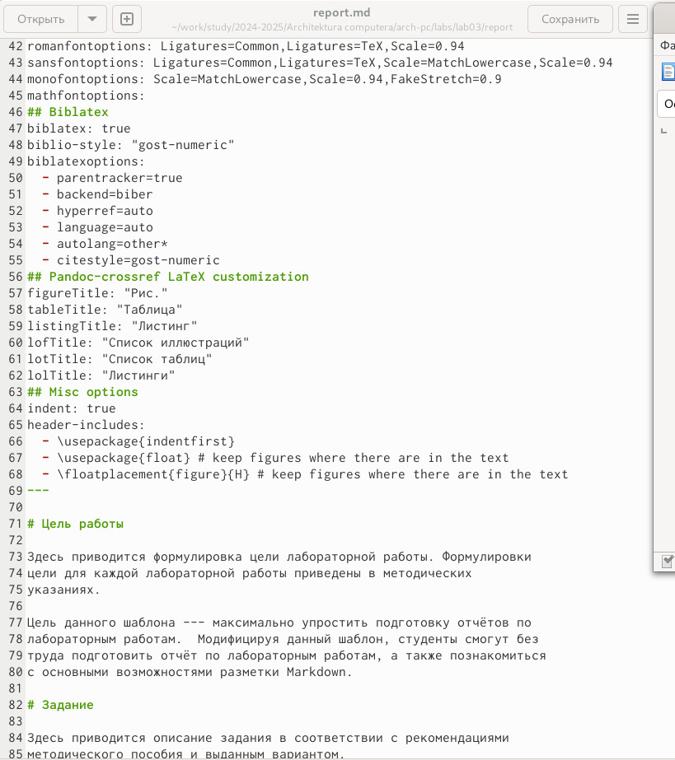

Рис. 6: шаблон отчета 2/3

(рис. 7).

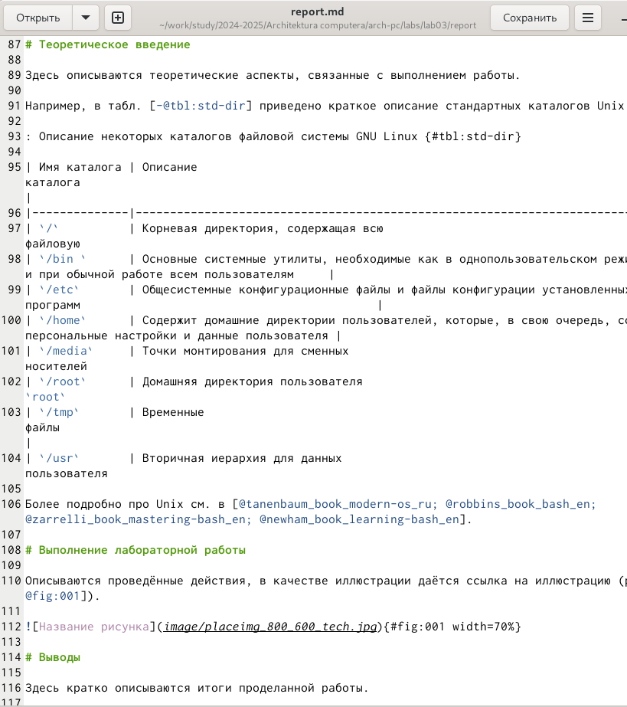

Рис. 7: шаблон отчета 3/3

Далее я начала заполнять отчет(рис. 8).

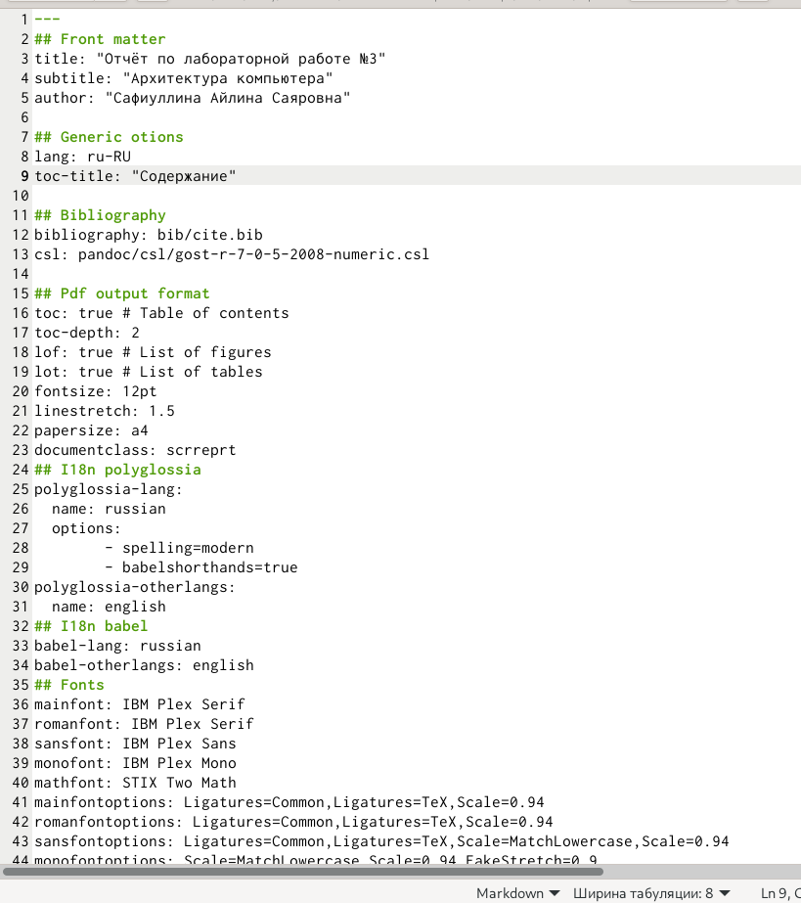

Рис. 8: заполнение отчета

После завершения написания отчета с помощью команды make скомпилировала 2 файла - docx и pdf. Далее выгрузила все материалы выполнения лабораторной работы №3 в свой репозиторий на github с помощью следующих команд:

dit add . git commit -am ‘feat(main): add files lab-3’ git push

# 3 Выводы

Здесь кратко описываются итоги проделанной работы.